Муниципальное бюджетное дошкольное образовательное учреждение детский сад № 27 «Берёзка» общеразвивающего вида щёлковского муниципального района московской области
Непосредственно образовательная деятельность
(с участием родителей)

«Должен и сын героем стать,

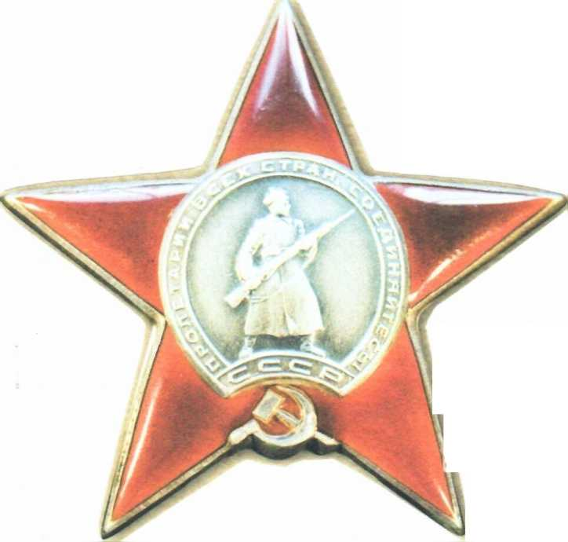если отец герой»

Воспитатель высшей
квалификационной категории
Скобёлкина Т. В.

г. Щёлково.

Программное содержание: Расширять представления детей об истории семьи в контексте с историей родной страны. Поощрять желания детей узнавать истории о воинских наградах дедушек, отцов. Продолжать знакомить детей с известными людьми региона, в котором живем. Углублять знания детей о Российской армии. Воспитывать уважение к защитникам Отечества. Углублять и уточнять представления детей о Родине - России. Поощрять интерес детей к событиям, происходящим в стране, воспитывать чувство гордости за достижения отцов, дедов. Закреплять знания детей о символике России. Воспитывать уважительное отношение к старшим, умение слушать, не перебивая. Развивать творческое воображение. Формировать умение использовать разные способы лепки (приглаживание, вытягивание, рельеф), применять стеку. Совершенствовать умение передавать форму основной части самолета и других частей, их пропорции; обрабатывать поверхность формы движениями пальцев и стекой. Формировать умения договариваться, планировать и обсуждать действия всех участников.
Поощрять стремление детей - проявлять инициативу с целью получения новых знаний. Совершенствовать диалогическую и монологическую формы речи. Формировать умение вести диалог. Совершенствовать умение составлять рассказы о подвигах своих отцов и дедов. Воспитывать культуру речевого общения. Активизация и обогащение словаря: Родина, Отчизна, страна, государство, Отечество, орден, медаль, награда.
Родственные слова к слову «Родина» - родной, родная, родственник;
Речевые обороты: «малая Родина», «отчий дом».
Значение слов: отряд, экипаж, командир, инженер, штурман, радист. Предварительная работа: беседа с родителями об участниках войны в их семьях: где воевали, какие боевые награды имели, какие памятные реликвии сохранились в семье; предложить рассказать об этом детям в семейном кругу.
Чтение художественной литературы: А Гайдар «Поход», Баруздин «Шёл по улице солдат», Г.Ханов «Русский солдат»; сказки-былины «Русские богатыри; заучивание пословиц и поговорок о защитниках отечества.
Оформление игровой зоны «Защитники Отечества»; «Уголок Отечества» в раздевалке.
Прослушивание военной музыки «Марш Победы», «Прощание славянки», «Солдатушки - браво ребятушки».
Знакомство детей с памятными местами нашего посёлка. Беседа о различных видах войск, отмечая качества характера российского офицера, подчеркивая их любовь к Родине. Знакомство с авиацией нашего гарнизона. Знакомство с героями, чьи имена носят улицы.
Знакомство с Российской символикой: герб, флаг, гимн, с наградами Родины. Материалы и пособия: дидактический материал С.Вохринцева «Наша Родина - Россия», окружающий мир «Москва», «Защитники Отечества», «Расскажите детям о космосе», «Космос», «Великая Отечественная война». Материал для проведения бесед о русских богатырях; материал для родителей «Читаем и рассказываем детям о героях войны»; трафареты для рисования по военной тематике.
ХОД:
Дети вместе с воспитателем входят в зал и приветствуют гостей.
Затем воспитатель подзывает детей к себе.
Воспитатель: Ребята, я вчера просматривала газеты и мне встретилась интересная статья с фотографиями. Может быть, вы тоже здесь кого- то узнаете (показывает газету).
Дети рассматривают снимок в газете и узнают на нем отца Халяпина Андрея.
Воспитатель: Да, ребята я тоже его узнала. А как вы думаете кто эти люди? (военные, летчики). Правильно, это военные летчики. А как вы думаете почему их снимок напечатали в газете? (они совершит какой-то подвиг).
Да, ребята, Иван Евгеньевич со своими сослуживцами совершили героический поступок. А вы бы хотели узнать какой именно поступок они совершили? (ДА). Андрей (обращение к сыну), папа сейчас дома?
Андрей называет номер телефона и воспитатель потелефону приглашает отца придти в гости к детям, подчеркивая при этом культуру разговора по телефону.
Воспитатель: Ну вот, Иван Евгеньевич скоро придет и, наверное, расскажет нам интересную историю, о которой написали в газете.
Ребята, пока мы ждем гостя, скажите мне, пожалуйста, как вы думаете каким надо быть человеком, чтобы совершить поступок, о котором могут написать в газете? (смелым, честным, отважным, любить свою Родину, быть защитником). А что значит «быть защитником своей Родины»? А что значит «любить Родину»? (сторить города, растить сады, работать на благо, не делать плохого для страны, людей, защищать ее от врагов). А как называется наша Родина? (Россия). А как по - другому можно назвать Родину, Россию? (государство, держава, отечество). У каждого государства есть своя столица,

свой главный город. Какой главный город в России? {Москва). А символы нашей Родины кто знает? {герб, флаг, гимн).
Да, наша Россия - огромная страна и все мы в ней живем одной семьей. А еще у каждого из нас есть своя «малая родина». Как вы думаете, что мы называем «малой родиной»? {то место, где человек родился, где провел детство).
А кто защищает наше государство? (армия). Да, армия - это оплот, защита нашей страны. Она объединяет все роды войск, которые оберегают наши границы в небе, море, на суше. Какие роды войск вы знаете? (дети называют роды войск).
А что нас в жизни делает сильными, ловкими, выносливыми? (спорт, физкультура). А вы сами как готовитесь стать защитниками Отечества? (занимаемся спортом, посещаем секции).
Физкультминутка:
Мы отважные пилоты Водим в небе самолеты Посмотри какие крылья У ребячьей эскадрильи.
Да, ребята, обладая всеми этими качествами наша армия уже более 65 лет не подпускает к нашим границам врагов, поэтому мы с вами спим спокойно, работаем, ходим в детский сад, ваши родители спокойно работают на благо нашей Родины.
А какие вы знаете пословицы и поговорки о защитниках Отечества: (игра «Закончи пословицу»)
Для Родины своей ни сил, ни жизни не жалей.
Если армия сильна - непобедимая страна.
Где смелость, там и победа.
Родина - мать, сумей за нее постоять.
Герой умрет - имя останется.
Ребята, а как вы понимаете «имя останется»? (героям ставят памятники, называют в их честь улицы).
Правильно, ребята, улицы нашего городка тоже носят имена героев.
Гагарин - летчик-космонавт;
Беляев - летчик-космонавт;
Бахчиванджи - испытатель первого реактивного самолета;
Супрун - летчик-испытатель;
Чкалов - летчик, совершивший беспересадочный перелет в Америку;
Жуковский - основатель авиации;
Циалковский - придумал космический корабль.
Стук в дверь. Заходит Иван Евгеньевич, здоровается со всеми и с детьми. Воспитатель представляет его. И.Е. присаживается, а дети подсаживаются к нему.
Иван Евгеньевич мы тут с ребятами увидели Ваш снимок в газете. Расскажите нам, пожалуйста, историю, после которой о вас написали в газете.
И.Е. рассказывает историю, за которую получил орден мужества.
Иван Евгеньевич, а можно мы с ребятами поближе рассмотрим эту награду. Андрей, мы с ребятами знаем, что ты гордишься папой (отцом).
Я буду как папа
Бесстрашным героем
Я буду как папа
Водитьсамолеты
Летать над волнами морей
Мне б вырасти только скорей.
Разными наградами Родина награждала своих героев. Давайте подойдем к стенду и рассмотрим ордена и медали нашего государства.
Дети у стенда рассказывают о том или ином ордене или медали. Дети рассказывают о своих дедушках, прадедушках. Педагог делает заключение после всех рассказов детей. А Иван Евгеньевич вносит макет аэродрома.
Дети у нас есть макет аэродрома, но чего-то на нем не хватает, (самолетов). Давайте сделаем самолеты для аэродрома.
Дети садятся за столы и лепят самолеты разных видов. В закчючении педагог вместе с детьми исполняют песню «Пилоты».

